Preuves

R1.04

J’ai passé une habilitation électrique BE manœuvre et donc suivi une formation.

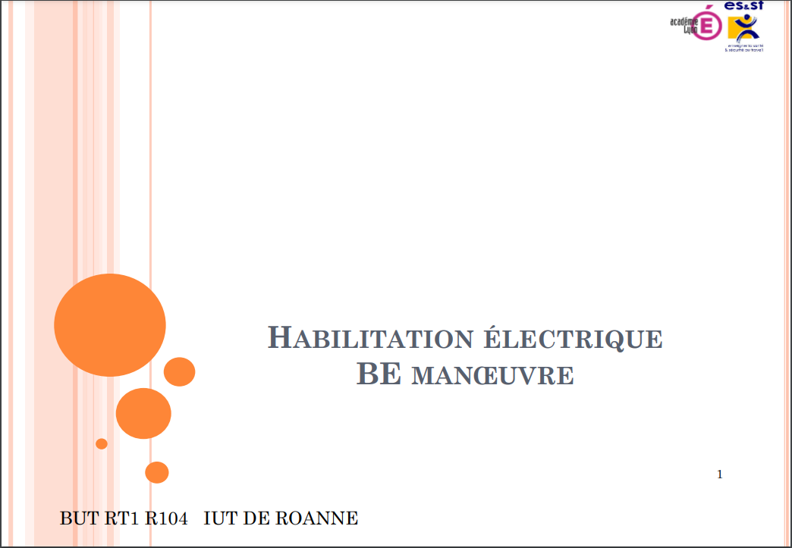

Pour la valider il faut avoir sa note supérieur à 16/20 et j’ai eu 16,64/20.

Puis j’ai appris à utiliser des oscilloscopes, GBF, multimètres etc.

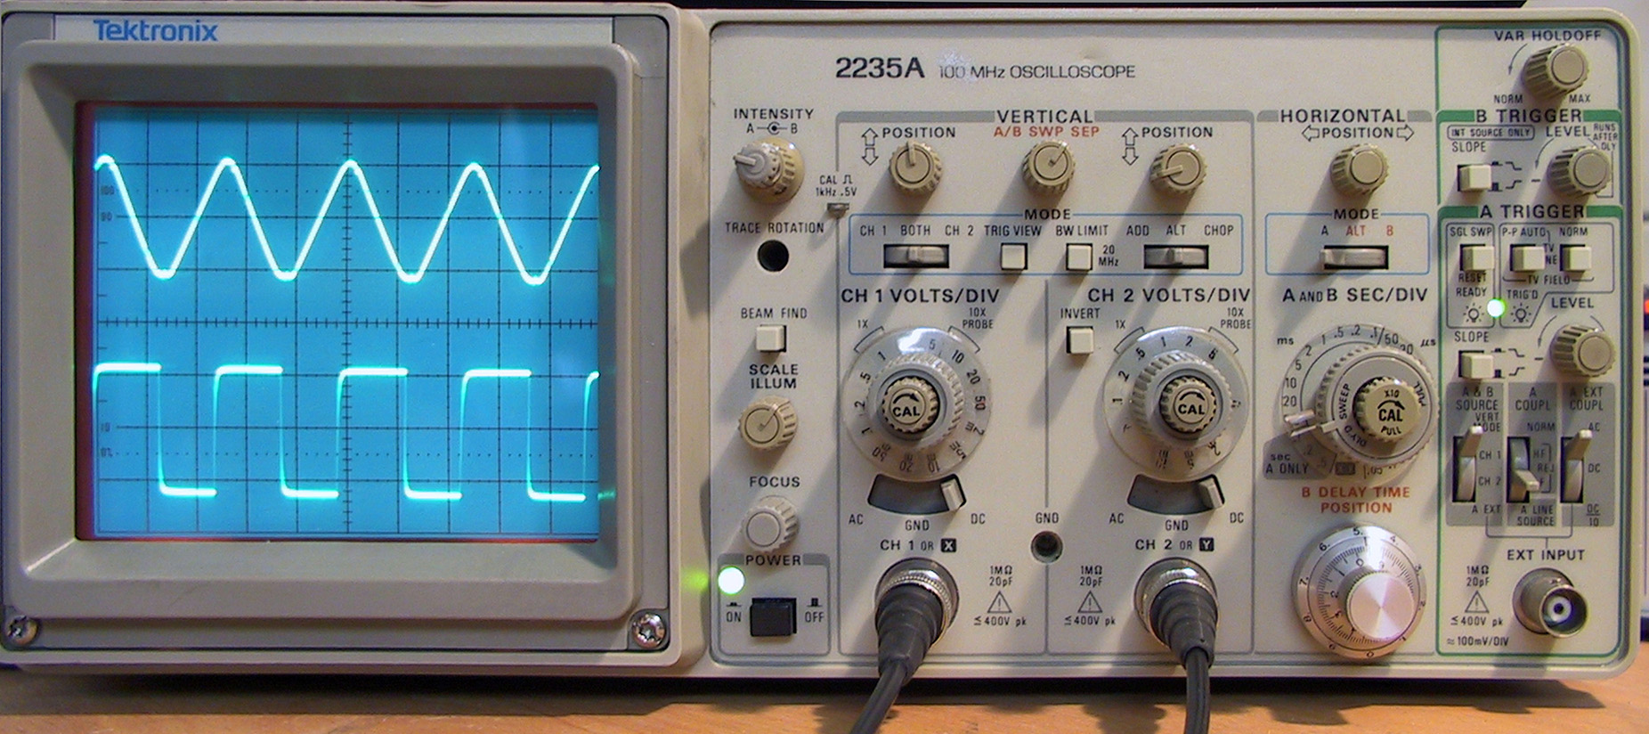

Également en terminal STI2D SIN j’ai étudié le filtre passe bas sur un montage RC et de faire un diagramme de Bode.
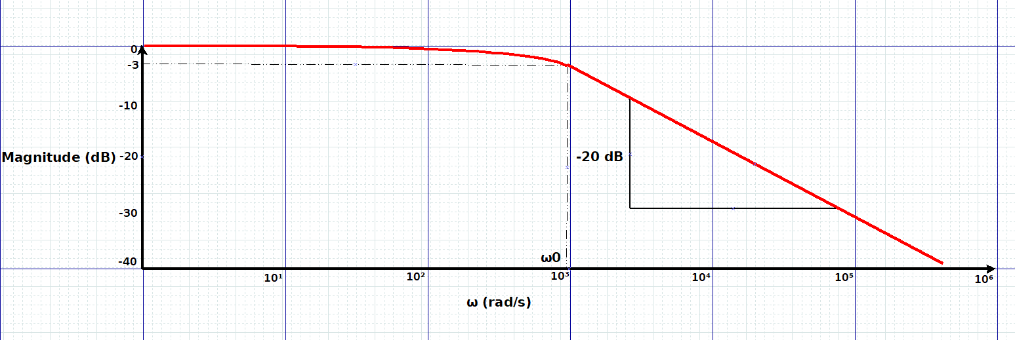

R1.06

J’ai étudié le pont diviseur de tension.

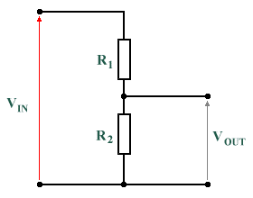

J'ai également fait des travaux pratiques sur les signaux alternatifs, ainsi j’ai appris l’utilisation d’un GBF, un oscilloscope et un multimètre.

Commentaires
Je maîtrise les lois fondamentales de l’électricité puis grâce à l’habilitation je peux intervenir sur des équipements de R&T.

